ООО НАУЧНО-ПРОИЗВОДСТВЕННАЯ ФИРМА
ГИДРОМЕХАНИКА
630024, г. Новосибирск
ул. Мира, 26, для писем: а/я 10
т./факс:(383) 361-26-80, 361-25-58,
е-mail: gidromehanika@list.ru
http://hmech.ru/

Многоотводный дроссельный смазочный питатель.
Питатели в составе смазочных систем предназначены для дозированной подачи жидкого смазочного материала к узлам трения машин и механизмов.
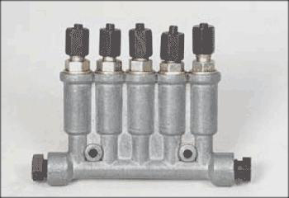
Технические данные:
Число отводов ………………………………….. 4
Максимальное давление, МПа
на входе …………………………………… 3.2
на выходе …………………………………. 1.6
Максимальная высота питателя, мм ………… 74
Масса, кг ……………………………………… 0.3

Работают на чистых минеральных маслах кинематической вязкостью от 10 до 600 мм²/с (сСт) при температуре масла от +5⁰С до +50⁰С и окружающей среды от 0⁰С до +40⁰С.

С уважением,
директор «НПФ Гидромеханика»
Колганов Александр Альфредович.

Контактное лицо: Мальцев Павел Владимирович.

